Fecha: 17 de abril de 2013

Boletín de prensa Nº 705

ALCALDE ENTREGA MEDALLA DE LA GRAN CRUZ A MINISTRO GERMÁN VARGAS LLERAS

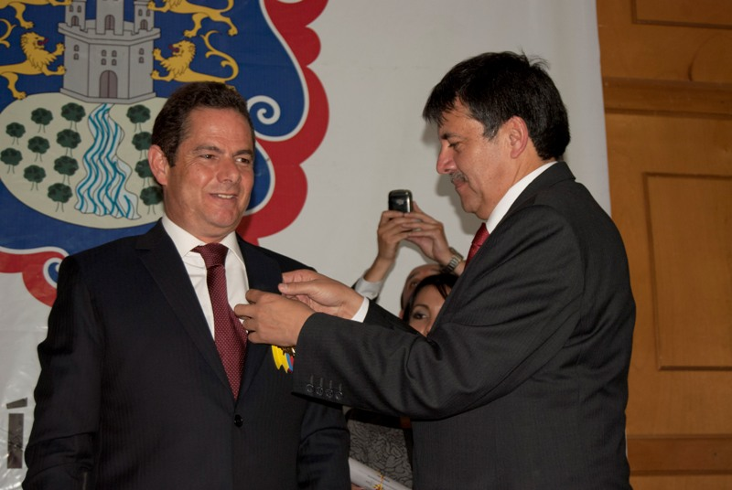

El Ministro de Vivienda, Ciudad y Territorio, Germán Vargas Lleras, fue condecorado por el Alcalde de Pasto, Harold Guerrero López por su labor y compromiso frente al Ministerio con la medalla de la Gran Cruz, como también por su apoyo con la región y especialmente con el Municipio de Pasto.
El mandatario manifestó: ¨queremos brindar un reconocimiento no al Ministro, sino al amigo. A ese amigo que cuando tuvo la oportunidad de ayudarnos siempre lo hizo y nunca lo dudo, porque sabía que más allá del cariño que se le tiene en esta tierra, nuestras necesidades eran apremiantes y en ese apoyo, invirtió en nuestro Municipio $130,565,414,810 rompiendo records en inversión para Pasto en viviendas de interés social, acueducto, alcantarillado, seguridad y convivencia¨
El Ministro destacó el empeño del Alcalde de Pasto Harold Guerrero López para ampliar la cobertura del servicio de agua en las zonas de expansión de Aranda y Jamondino, garantizando agua potable y de calidad para los próximos 30 años, aspecto fundamental para desarrollar nuevos proyectos de vivienda en la capital de Nariño.

Durante la ceremonia, el titular de la cartera de vivienda recibió distinciones por parte de INVIPASTO, Sepal, Asamblea del Departamento, y de entidades como Fenalco, Cámara de Comercio, la Red UREL. Así mismo fue declarado por el Concejo de Pasto como huésped ilustre de Pasto.

ALCALDÍA ESTARÁ PRESENTE EN IV SEMINARIO IBEROAMERICANO DE TURISMO



La Alcaldía de Pasto, a través de la Secretaría de Desarrollo Económico y Competitividad y la Subsecretaria de Turismo, participará en el IV Seminario Iberoamericano de Turismo y Primer Congreso Internacional de Turismo Sustentable (Economía y Desarrollo Turístico para la Competitividad), en la ciudad de Valles-México, el cual es organizado por la Universidad Autónoma de San Luis Potosí y RECINATUR.
Así lo dio a conocer la subsecretaria de Turismo, Adriana Solarte López quien explicó que presentará la conferencia “Humedal Ramsar, laguna de La Cocha, un ejemplo de Respeto Ambiental”, en donde se expondrán los planes y estrategias que efectúa la comunidad, la sociedad civil y diversas instituciones, para cuidar esta zona natural.

El seminario que se llevará a cabo del 24 al 26 de abril, tiene como propósito el intercambio y conocimiento de experiencias que permitan crear conciencia de la importancia del turismo, como instrumento para el desarrollo sustentable, así mismo busca proponer estrategias que puedan ser aplicadas según el contexto regional y con ello integrar a estudiantes, servidores públicos y sociedad en general en una red de cooperación a favor del sector.

Contacto: Subsecretaria de Turismo, Adriana Solarte López. Celular: 3006749825

ENTREGARÁN SUDADERAS A NIÑOS DEL PROGRAMA NIDOS NUTRIR

Este jueves 18 de abril desde las 8:00 de la mañana, la Alcaldía de Pasto a través de la Secretaria de Bienestar Social y el programa Nutrición y Afecto, llevará a cabo la entrega de sudaderas a los niños y niñas que hacen parte de los cuatro centros de desarrollo infantil Nidos Nutrir de La Palma, Tescual, Popular, Juanoy. Este evento tiene como finalidad el bienestar de la infancia.

Contacto: Secretaria de Bienestar Social, Laura Patricia Martínez Baquero. Celular: 3016251175

EXALTAN LABOR DE EMPRESARIO HERNANDO SUÁREZ BURGOS

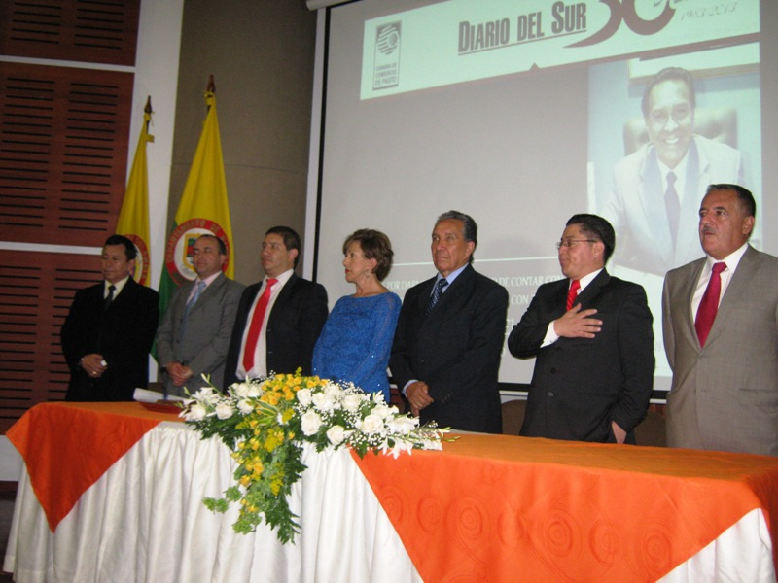

La Alcaldía de Pasto se sumo al reconocimiento otorgado por la Cámara de Comercio de Pasto, al empresario Hernando Suárez Burgos, quien recibió la medalla a la constancia por los treinta años de fundación del periódico Diario del Sur. Durante el evento se resaltó la perseverancia de este medio de comunicación regional, que con esfuerzo e iniciativa informa día a día el devenir del departamento de Nariño.

El secretario general de la Administración, Guillermo Romo Insuasty, destacó el trabajo del Diario del Sur y su posicionamiento en la región que ha permitido proyectar de manera veraz la realidad departamental y que a la vez se constituyen en una oportunidad de empleo para las diferentes generaciones de periodistas del sur de Colombia.
LICEO DE LA UDENAR Y ADMINISTRACIÓN LOCAL FIRMAN CONVENIO

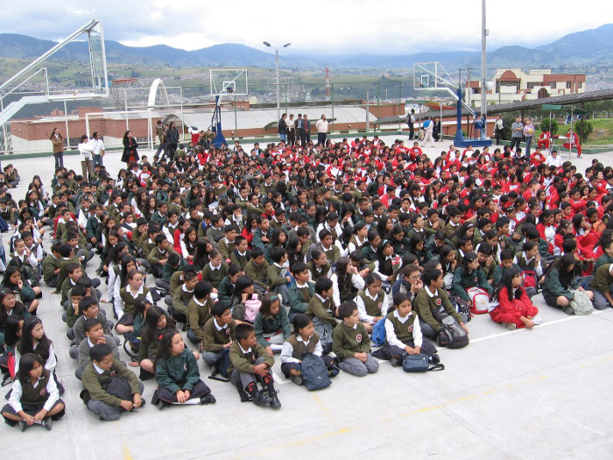

Cerca de mil 200 estudiantes del Liceo de la Universidad de Nariño estarán registrados en el Sistema de Matrículas Estudiantil, SIMAT, luego de la suscripción del convenio entre el centro educativo y la Alcaldía de Pasto, informó el secretario de Educación, Jaime Guerrero Vinueza, quien agregó que en la siguiente semana, se realizará un acto especial para protocolizar el convenio entre las partes.

Son mil millones de pesos los que el Liceo de la Universidad de Nariño tendrá para mejorar sus procesos de calidad, explicó el funcionario, quien agregó que el Municipio está cumpliendo con el apoyo a esta población. “Es un estímulo para este centro que ha demostrado altos estándares de calidad, como lo considera el señor Alcalde, por eso este apoyo es tan significativo”.

Contacto: Secretario de Educación, Jaime Guerrero Vinueza. Celular: 3164244300

PROGRAMACIÓN CAPACITACIONES COMUNITARIAS

Para el jueves 18 de abril desde la 5:00 de la tarde en el salón comunal de Jogovito, la Secretaría de Desarrollo Comunitario continuará capacitando a los líderes de las Juntas de Acción Comunal y Juntas Administradoras Locales, en el manejo de los libros de afiliados y de recursos de bienes inmuebles, solución de conflictos y qué hacer cuando un dignatario no cumple sus funciones.

Contacto: Secretaria de Desarrollo Comunitario, Patricia Narváez. Celular: 3014068285

OFICINA DE PROTECCION DE ESPACIO PUBLICO DE POPAYAN VISITA A PASTO
La Dirección Administrativa de Espacio Público, de la ciudad de Pasto, ha sido tenida en cuenta por el Coordinador de la Oficina de Protección al Consumidor y Espacio Público de la Alcaldía de Popayán, Víctor Orlando Fuly Guevara, con el fin de conocer experiencias en el manejo del espacio público en el país, y como se viene adelantando en la ciudad de Pasto.
Fuly Guevara mencionó que la ciudad de Popayán se encuentra desarrollando el proceso de planificación de una política pública en espacio público y que debido al buen manejo que la Ciudad de Pasto ha dado a la ocupación de espacio público, ha sido tenida en cuenta para intercambiar ideas y estrategias.
Para este fin, se tiene programado una serie de charlas que se llevarán a cabo durante los días 18 y 19 de abril, a partir de las 8 AM en las instalaciones de la Casa Zarama, Carrera 24 Nº 17- 86.
Contacto: Director de Espacio Público, Alvaro Ramos Pantoja Celular: 3155817981

Pasto Transformación Productiva

María Paula Chavarriaga Rosero
Jefe Oficina de Comunicación Social
Alcaldía de Pasto

